20231263K4

(多选)如图所示，皮带传动装置中，右边两轮连在一起同轴转动，图中三轮半径分别为*r*1＝3*r*，*r*2＝2*r*，*r*3＝4*r*；*A*、*B*、*C*三点为三个轮边缘上的点，向心加速度大小分别为*a*1、*a*2、*a*3，皮带不打滑，则下列比例关系正确的是(　　)

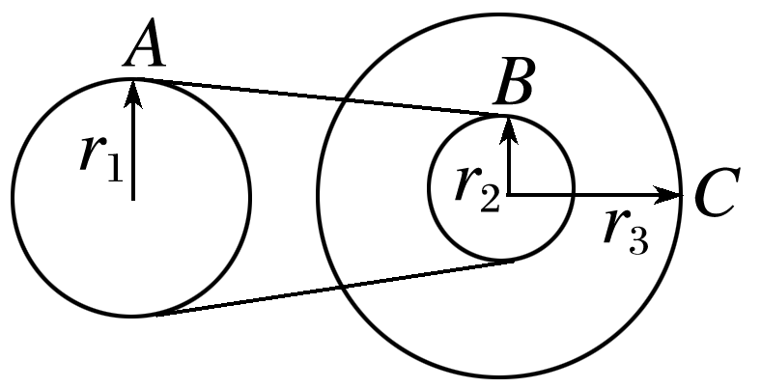

A.＝ B.＝

C.＝2 D.＝